Taalsystematiek:
Mannelijke en vrouwelijke beroepsnamen

Naamwoorden


zanger - zangeres

kok - kokkin

papa - mama

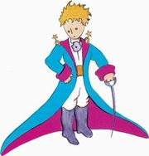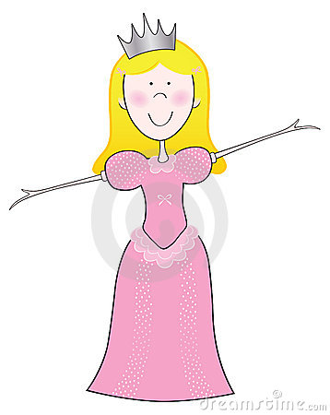
prins - prinses

Naam: _________________________
Datum:_________________________
Weet je het nog?

Dit zijn letters: a, b, c, d, e, f, g, h, i, j, k, l, m, n, o, p, q, r, s, t, u, v, w, x, y, z

Met letters kan je woorden maken: appel, boom, dieren, lamp, de, gek, ...

Met woorden kan je zinnen maken: De appel valt uit de boom. Ik zit hier. ...

Omdat er heel veel woorden zijn, bestaan er 4 groepjes:
- De lidwoorden
- De doe-woorden
- De hoe-woorden
- De naamwoorden

Ken je het naamwoord nog?

Een naamwoord is IETS of IEMAND.
Zoals:
Iets: pop, boek, bos, hok, lamp, pen, bank, bal, ...
Iemand: juf, mama, kind, baby, man, vrouw, …

Geef nog 4 andere naamwoorden:

Mannelijk en vrouwelijk.
Wat wilt dat zeggen?

Het symbool voor een man is ♂
Het symbool voor een vrouw is ♀
Een persoon of een beroep kan mannelijk of vrouwelijk zijn.

Bijvoorbeeld:
Een zanger is een man die zingt.
Een zangeres is een vrouw die zingt.

Vaak (maar niet altijd) komt er bij een vrouw nog iets bij.
Bijvoorbeeld:
Zanger ♂keizer ♂
Zanger + es ♀keizer + in ♀

Soms zijn de namen van de personen helemaal anders.
Bijvoorbeeld:
papa ♂
mama ♀

Oefenen maar!

- Mannelijk of vrouwelijk?
Denk na: is het woord mannelijk of vrouwelijk?
Kleur de woorden die mannelijk ♂zijn blauw
Kleur de woorden die vrouwelijk ♀zijn roos.

boer | dichteres | schrijfster | kok
zeeman | zanger | danseres | juf
meester | verkoopster | kapster | koning
keizerin | barman | boerin | papa

- Schrijf volgende woorden op de goede plaats.

lerares – koning – kunstenaar – zanger – boerin – prinses – vader - heldin

MAN ♂ | VROUW ♀
- In volgende zinnen staat telkens 1 vrouwelijk naamwoord. Onderstreep dit woord!

De prins en prinses rijden samen op hun paard.
Deze mooie kroon is van de koningin.
De juf schrijft een oefening op het bord.
Kijk, wat kan die danseres mooi dansen.
De ridder vraagt de jonkvrouw ten dans.

- Kijk goed over wie het gaat.
Kies het juiste woord en schrijf op.

- Laura is een _______________________ . zanger / zangeres
- Haar zusje is een _______________________ . danser / danseres
- De dochter van de koning is een __________________ .
prins / prinses
- Mijn papa is _______________________ . brandweerman / brandweervrouw
- De _______________________ vertelde me welke medicatie ik moest nemen. Hij is heel lief. dokter / dokteres
- Yvic is een _______________________ . meester / juffrouw
- Rebekka is een _______________________ . meester / juffrouw
- Vul aan.
leidster – kok – verpleegster – ridder – moeder – politievrouw
mama – zanger – dokter – vriend - zus - leeuwin – meester

♂

verpleger
……………………………………………….
……………………………………………….
broer
……………………………………………….
leeuw
vader
……………………………………………….
……………………………………………….
leider
politieman
papa
……………………………………………….

♀

……………………………………………….
dokteres
juffrouw
……………………………………………….
vriendin
……………………………………………….
……………………………………………….
kokkin
zangeres
……………………………………………….
……………………………………………….
……………………………………………….
jonkvrouw

- Wat hoort bij elkaar?
Trek een pijl.

dienaar heldin
leeuw dokteres
haan prinses
prins brandweervrouw
koning leeuwin
dokter dienares
brandweerman kip
held koningin

Proficiat! Dat heb je prima gedaan!
Nu ken jij de

